МІНІСТЕРСТВО ОСВІТИ І НАУКИ УКРАЇНИ
ЛЬВІВСЬКИЙ НАЦІОНАЛЬНИЙ УНІВЕРСИТЕТ ІМЕНІ ІВАНА ФРАНКА
Факультет електроніки та комп’ютерних технологій
Кафедра системного проєктування

ЗВІТ
про виконання лабораторної роботи №3
з дисципліни «Методи та технології інженерії даних»
на тему: «Розвідувальний (дослідницький) аналіз даних (EDA)»

Виконав:
студент 3 курсу групи ФеП-32
Чепара Станіслав
Перевірив:
асистент кафедри системного проєктування
Фостяк Маркіян Романович

Львів – 2026

МЕТА ТА ЗАВДАННЯ РОБОТИ
Набути практичних навичок побудови надійного та послідовного процесу розвідувального аналізу даних (Exploratory Data Analysis, EDA); дослідити структуру, семантику та якість набору даних Automobile_data.csv; виконати уніваріантний аналіз числових і категорійних ознак; оцінити статистичні характеристики та форми розподілів; перевірити числові дані на відповідність нормальному розподілу; виявити потенційні викиди та обґрунтувати їх інженерну природу; провести кореляційний аналіз і сформувати рекомендації щодо підготовки даних у Data Engineering pipeline.
1. ПЕРВИННЕ ДОСЛІДЖЕННЯ ДАНИХ (DATA UNDERSTANDING)
Досліджуваний набір даних Automobile_data.csv (класичний UCI 1985 Automobile Dataset) було імпортовано у структуру pandas DataFrame. За результатами первинного виклику методів info(), shape та memory_usage встановлено:
- Розмірність набору: 205 записів (спостережень) та 26 ознак.
- Обсяг оперативної пам'яті: 143.5 KB (у пам'яті deep=True).
- Структура ознак: 16 потенційно числових характеристик, 10 категорійних ознак (текстових номінальних і порядкових).
- Ключова первинна проблема: значна кількість числових ознак (normalized-losses, bore, stroke, horsepower, peak-rpm, price) автоматично розпізналися бібліотекою pandas як object через використання рядкового символу '?' як позначення пропуску.
2. СЕМАНТИЧНА КЛАСИФІКАЦІЯ ОЗНАК
Відповідно до вимог методичних вказівок ознаки було розділено з урахуванням їх сутнісного фізичного та бізнес-змісту:
- numeric_columns (16): wheel-base, length, width, height, curb-weight, engine-size, bore, stroke, compression-ratio, horsepower, peak-rpm, city-mpg, highway-mpg, price, normalized-losses, symboling.
- categorical_columns (10): make, fuel-type, aspiration, num-of-doors, body-style, drive-wheels, engine-location, engine-type, num-of-cylinders, fuel-system.
- datetime_columns (0): відсутні в даному датасеті.
- id_columns (0): унікальний первинний ключ відсутній (ідентифікація здійснюється за індексом рядка DataFrame).
Експертний аналіз неоднозначностей: Обґрунтування для неоднозначних ознак:
- symboling: цілочисельний страховий коефіцієнт ризику від -3 (безпечний) до +3 (ризикований). Семантично це порядкова або дискретна числова шкала. У межах EDA розглядається як числова для оцінки квартилів та скіунессу, але для навчання моделей вимагає порядкового кодування.
- normalized-losses: відносні страхові збитки автомобіля. Незважаючи на тип object при імпорті, це неперервна числова метрика.
- num-of-doors та num-of-cylinders: записані словесними назвами ('two', 'four', 'six' тощо). Семантично це лічильні дискретні параметри, але у поточному стані обробляються як категорійні фактори.
3. АНАЛІЗ ЯКОСТІ ДАНИХ (DATA QUALITY ANALYSIS)
Перевірка на дублікати показала повну відсутність продубльованих рядків (duplicated().sum() = 0). Проте аналіз пропусків виявив приховані пропуски у вигляді символу '?'. Після заміни '?' на NaN зафіксовано такі проблемні ознаки:
Ознака | Тип даних | Пропусків | Частка (%) | Стратегія у Data Engineering Pipeline
normalized-losses | object -> float64 | 41 | 20.00% | Групова імпутація медіаною за (body-style, make) або KNN
price | object -> float64 | 4 | 1.95% | Видалення рядків (цільова змінна target для регресії)
bore | object -> float64 | 4 | 1.95% | Імпутація медіаною по групі num-of-cylinders / make
stroke | object -> float64 | 4 | 1.95% | Імпутація медіаною по групі num-of-cylinders / make
horsepower | object -> float64 | 2 | 0.98% | Імпутація медіаною ознаки
peak-rpm | object -> float64 | 2 | 0.98% | Імпутація медіаною ознаки
num-of-doors | object (категорія) | 2 | 0.98% | Імпутація модою ('four')

4. СТАТИСТИЧНИЙ АНАЛІЗ ЧИСЛОВИХ ОЗНАК
Для всіх числових ознак розраховано 13 обов'язкових описових статистик та виконано аналіз співвідношення Mean vs Median і коефіцієнта асиметрії Skewness:
Ознака | Count | Mean | Median | Std | Min | Max | Q1 | Q3 | IQR | Skew | Kurt | Співвідношення
symboling | 205 | 0.8 | 1.0 | 1.2 | -2.0 | 3.0 | 0.0 | 2.0 | 2.0 | 0.21 | -0.68 | mean < med
normalized-losses | 164 | 122.0 | 115.0 | 35.4 | 65.0 | 256.0 | 94.0 | 150.0 | 56.0 | 0.77 | 0.53 | mean > med
wheel-base | 205 | 98.8 | 97.0 | 6.0 | 86.6 | 120.9 | 94.5 | 102.4 | 7.9 | 1.05 | 1.02 | mean > med
length | 205 | 174.0 | 173.2 | 12.3 | 141.1 | 208.1 | 166.3 | 183.1 | 16.8 | 0.16 | -0.08 | mean > med
width | 205 | 65.9 | 65.5 | 2.1 | 60.3 | 72.3 | 64.1 | 66.9 | 2.8 | 0.90 | 0.70 | mean > med
height | 205 | 53.7 | 54.1 | 2.4 | 47.8 | 59.8 | 52.0 | 55.5 | 3.5 | 0.06 | -0.44 | mean < med
curb-weight | 205 | 2555.6 | 2414.0 | 520.7 | 1488.0 | 4066.0 | 2145.0 | 2935.0 | 790.0 | 0.68 | -0.04 | mean > med
engine-size | 205 | 126.9 | 120.0 | 41.6 | 61.0 | 326.0 | 97.0 | 141.0 | 44.0 | 1.95 | 5.31 | mean > med
bore | 201 | 3.3 | 3.3 | 0.3 | 2.5 | 3.9 | 3.1 | 3.6 | 0.4 | 0.02 | -0.83 | mean > med
stroke | 201 | 3.3 | 3.3 | 0.3 | 2.1 | 4.2 | 3.1 | 3.4 | 0.3 | -0.68 | 2.07 | mean < med
compression-ratio | 205 | 10.1 | 9.0 | 4.0 | 7.0 | 23.0 | 8.6 | 9.4 | 0.8 | 2.61 | 5.23 | mean > med
horsepower | 203 | 104.3 | 95.0 | 39.7 | 48.0 | 288.0 | 70.0 | 116.0 | 46.0 | 1.39 | 2.62 | mean > med
peak-rpm | 203 | 5125.4 | 5200.0 | 479.3 | 4150.0 | 6600.0 | 4800.0 | 5500.0 | 700.0 | 0.07 | 0.06 | mean < med
city-mpg | 205 | 25.2 | 24.0 | 6.5 | 13.0 | 49.0 | 19.0 | 30.0 | 11.0 | 0.66 | 0.58 | mean > med
highway-mpg | 205 | 30.8 | 30.0 | 6.9 | 16.0 | 54.0 | 25.0 | 34.0 | 9.0 | 0.54 | 0.44 | mean > med
price | 201 | 13207.1 | 10295.0 | 7947.1 | 5118.0 | 45400.0 | 7775.0 | 16500.0 | 8725.0 | 1.81 | 3.23 | mean > med

Інтерпретація: Аналітичні висновки зіставлення:
- mean ≈ median: height (skew +0.06), length (skew +0.16) та bore (skew +0.02). Розподіл параметрів практично симетричний, середнє та медіана майже збігаються.
- mean > median: compression-ratio (skew +2.61), engine-size (skew +1.95), price (skew +1.81), horsepower (skew +1.39). Позитивна правостороння асиметрія обумовлена преміальними спорткарами та дизельними двигунами.
- mean < median: stroke (skew -0.68). Помірна лівостороння асиметрія.
5. АНАЛІЗ КАТЕГОРІЙНИХ ОЗНАК
Для всіх 10 категорійних ознак обчислено кардинальність, моду, абсолютні та відносні частоти:
Ознака | N Unique | Cardinality | Мода (найчастіша) | Частота | Частка (%) | Найрідкісніша категорія
make | 22 | Medium | toyota | 32 | 15.6% | mercury (0.5%)
fuel-type | 2 | Low | gas | 185 | 90.2% | diesel (9.8%)
aspiration | 2 | Low | std | 168 | 82.0% | turbo (18.0%)
num-of-doors | 2 | Low | four | 114 | 56.2% | two (43.8%)
body-style | 5 | Low | sedan | 96 | 46.8% | convertible (2.9%)
drive-wheels | 3 | Low | fwd | 120 | 58.5% | 4wd (4.4%)
engine-location | 2 | Low | front | 202 | 98.5% | rear (1.5%)
engine-type | 7 | Low | ohc | 148 | 72.2% | dohcv (0.5%)
num-of-cylinders | 7 | Low | four | 159 | 77.6% | twelve (0.5%)
fuel-system | 8 | Low | mpfi | 94 | 45.9% | spfi (0.5%)

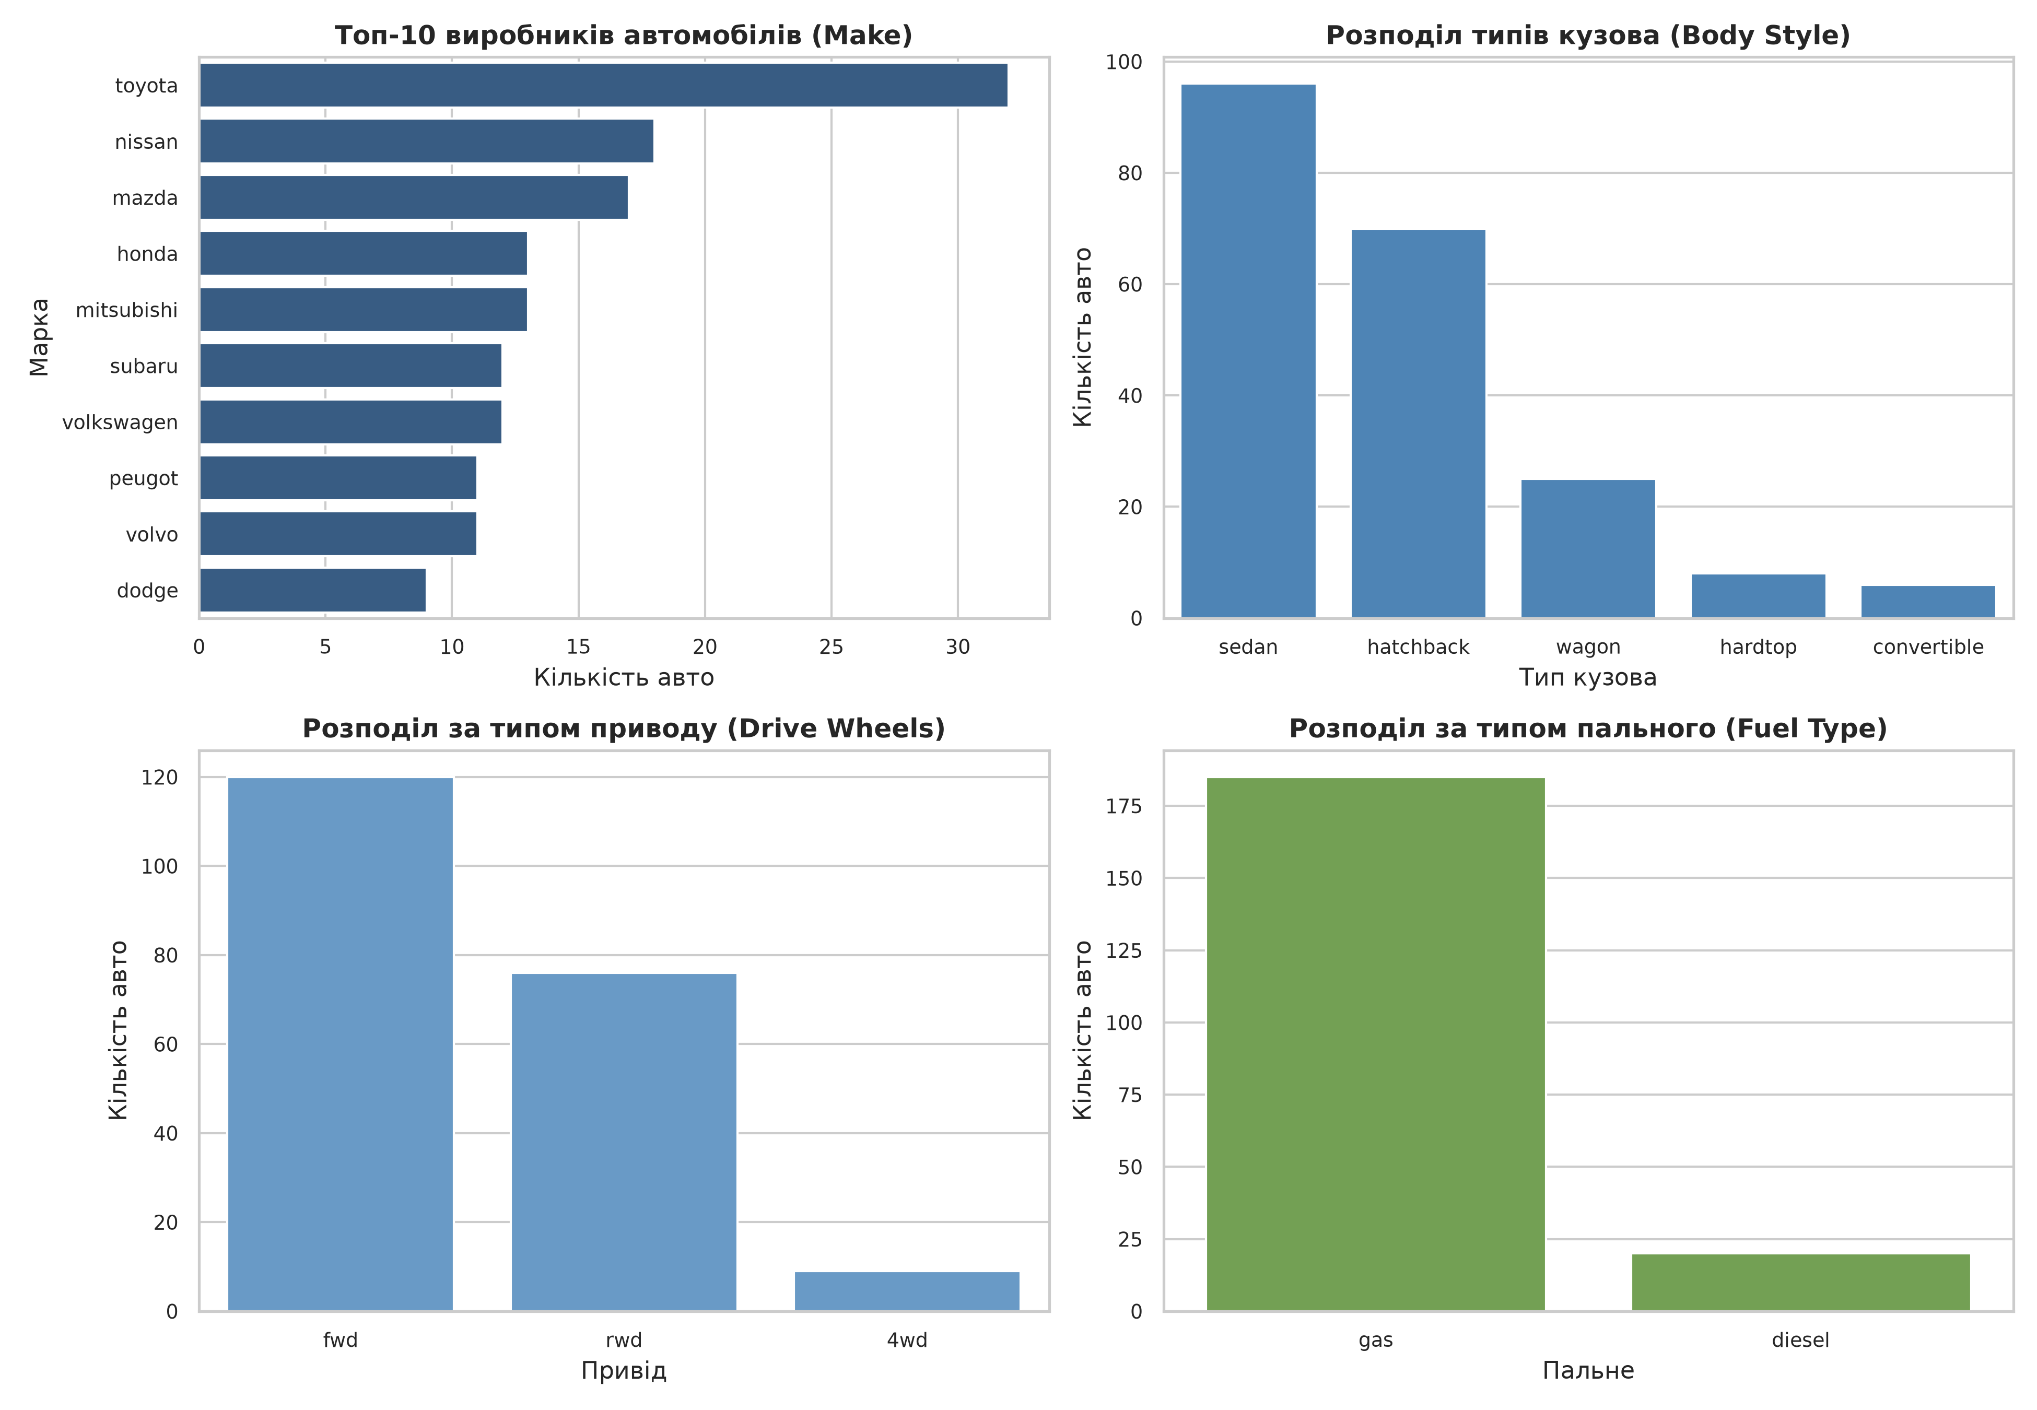
Рис. 1. Діаграми частот для ключових категорійних ознак (Make, Body Style, Drive Wheels, Fuel Type)
6. ДОСЛІДЖЕННЯ РОЗПОДІЛІВ ЧИСЛОВИХ ОЗНАК
Для кожної числової ознаки побудовано гістограму з накладанням ядерної оцінки густини (KDE) та ліній центральної тенденції (Mean — червоний пунктир, Median — зелена суцільна лінія):
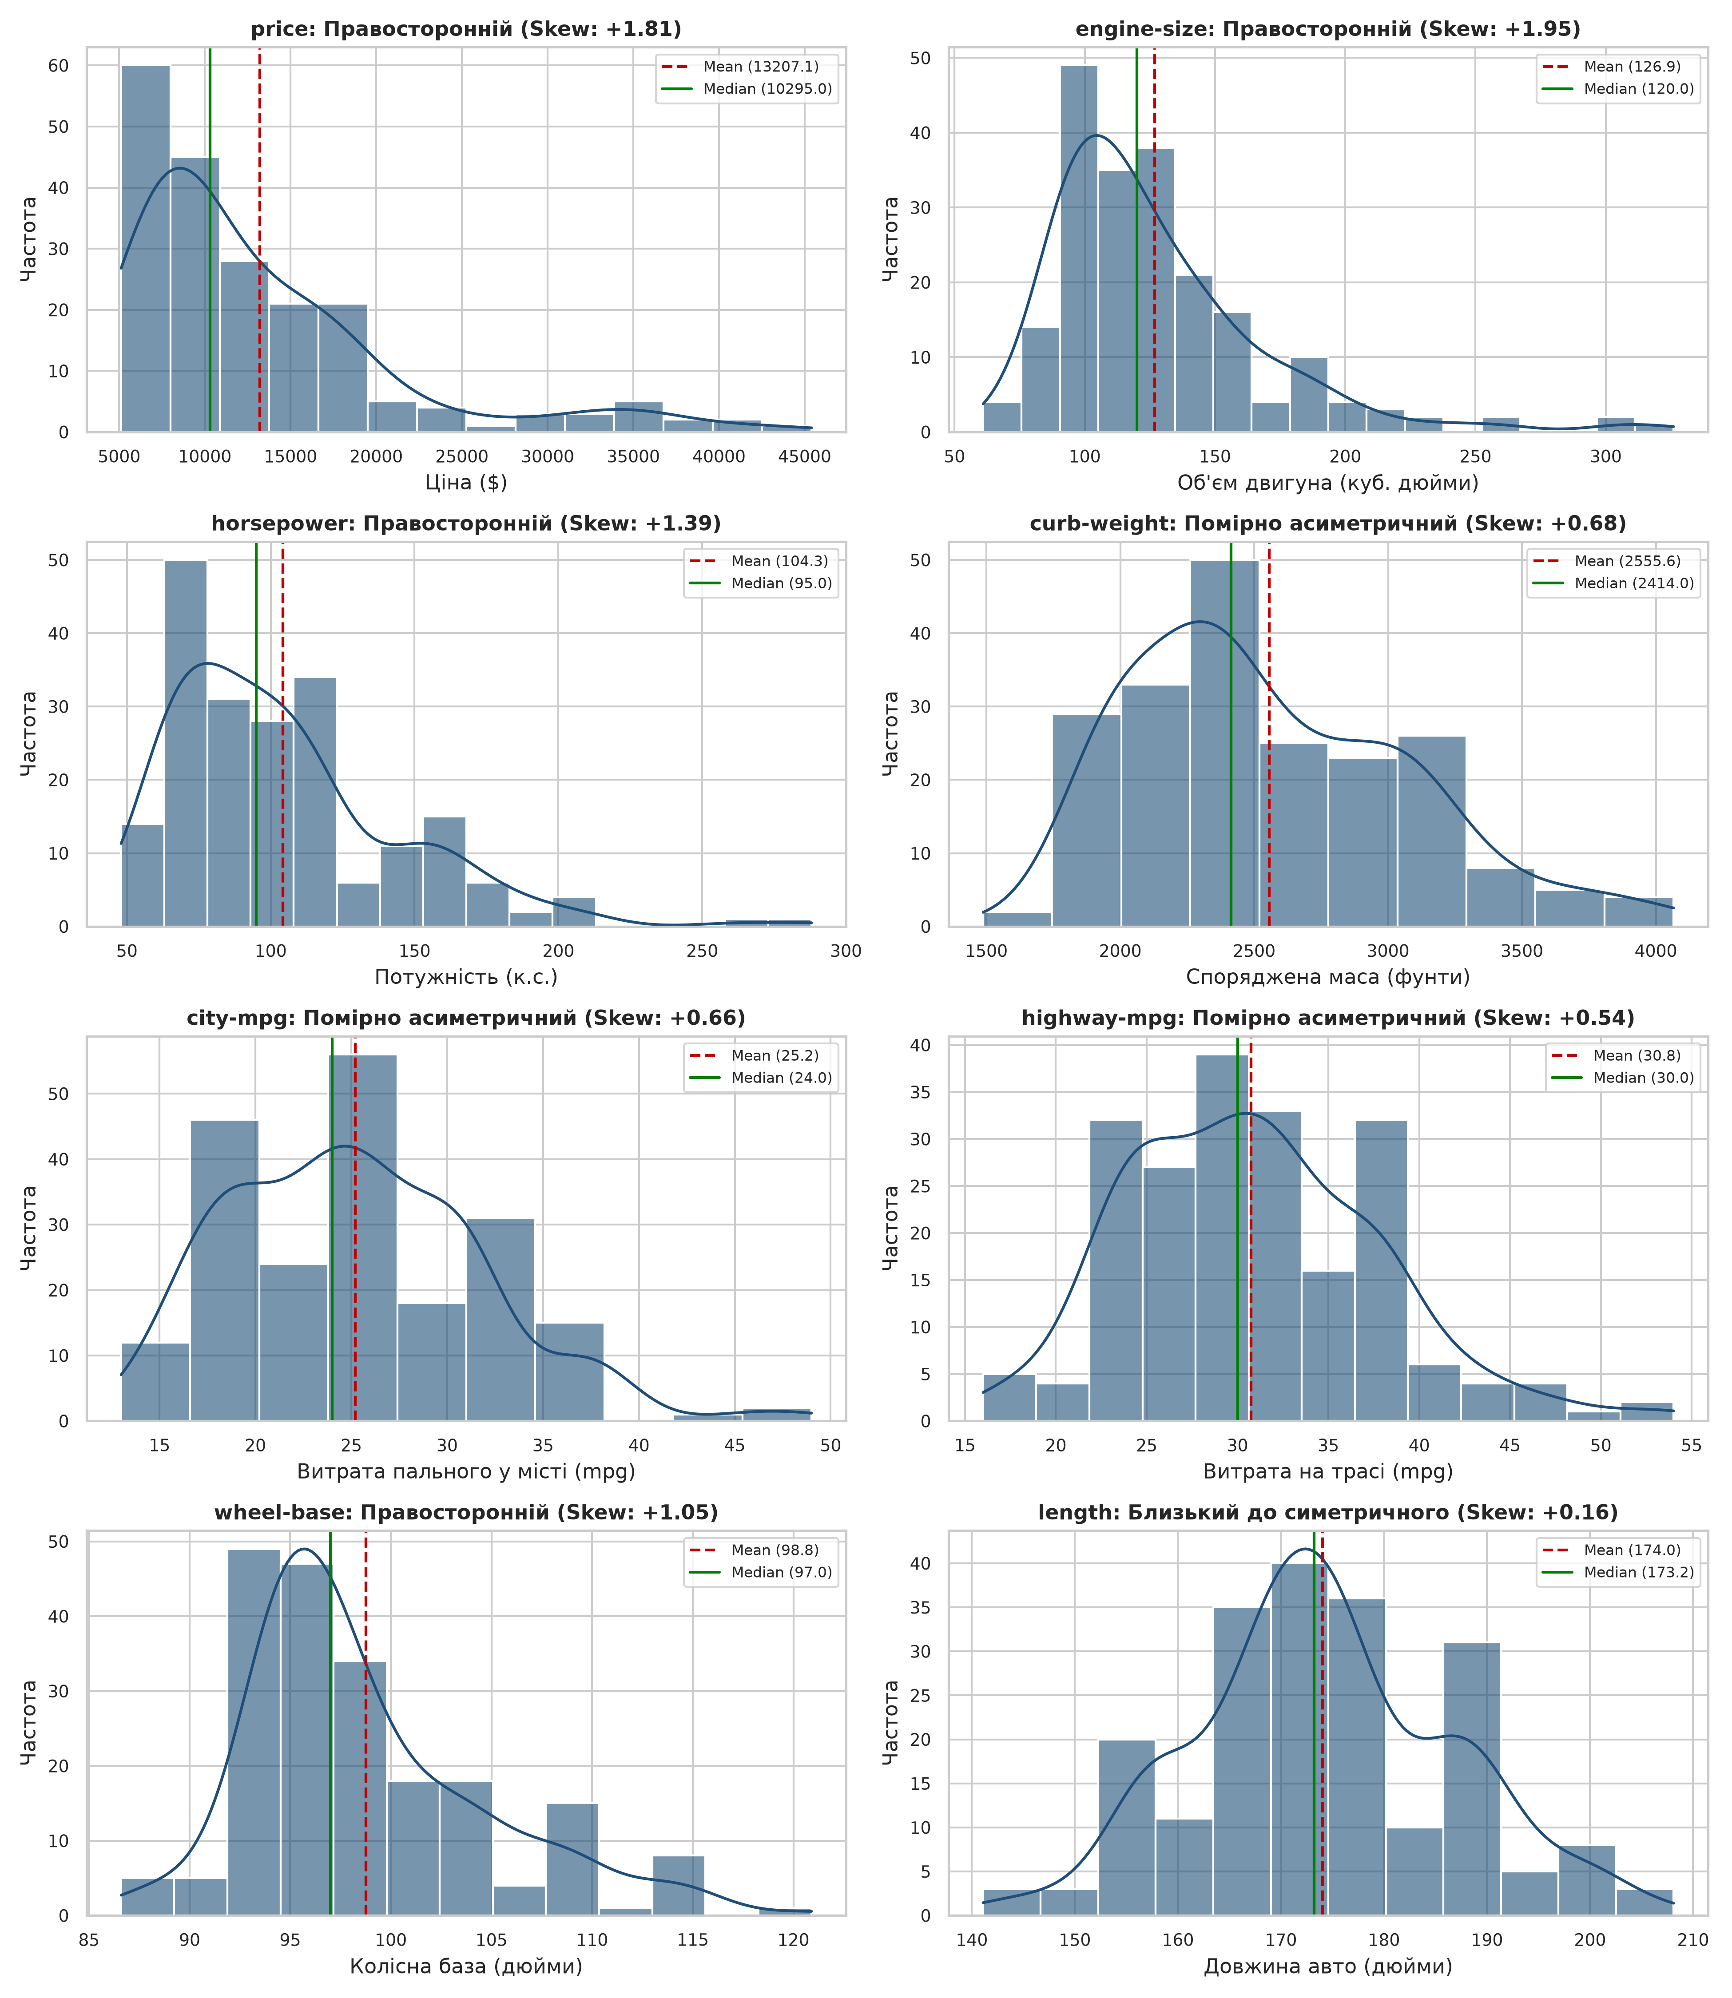
Рис. 2. Розподіли числових ознак (гістограма, оцінка густини KDE, середнє та медіана)
Аналітичний висновок: Висновки щодо форми розподілів:
- price, engine-size, horsepower: одновершинні, виражено правосторонньо асиметричні з довгим важким правим хвостом (Heavy Right Tail). Більшість значень скупчені в низькому та середньому діапазонах.
- length: одновершинний, практично симетричний розподіл у межах 141–208 дюймів.
- compression-ratio: бімодальний розподіл (чіткий пік бензинових авто на 8–10 та дизельний пік на 21–23).
7. ПЕРЕВІРКА НА НОРМАЛЬНИЙ РОЗПОДІЛ (NORMALITY TESTING)
Для кожної числової ознаки сформульовано статистичні гіпотези при рівні значущості alpha = 0.05:
- H0: вибірка походить з генеральної сукупності з нормальним розподілом.
- H1: розподіл ознаки статистично значуще відрізняється від нормального.
Виконано перевірку за критерієм Шапіро–Вілка (Shapiro-Wilk test, scipy.stats.shapiro):
Ознака | Skewness | Shapiro Stat (W) | p-value | Висновок (alpha = 0.05)
symboling | 0.211 | 0.9170 | 2.52e-09 | Відхиляємо H0 (не нормальний)
normalized-losses | 0.766 | 0.9488 | 1.11e-05 | Відхиляємо H0 (не нормальний)
wheel-base | 1.050 | 0.9116 | 1.04e-09 | Відхиляємо H0 (не нормальний)
length | 0.156 | 0.9821 | 0.0104 | Відхиляємо H0 (не нормальний)
width | 0.904 | 0.9211 | 5.01e-09 | Відхиляємо H0 (не нормальний)
height | 0.063 | 0.9842 | 0.0217 | Відхиляємо H0 (не нормальний)
curb-weight | 0.681 | 0.9530 | 2.89e-06 | Відхиляємо H0 (не нормальний)
engine-size | 1.948 | 0.8294 | 3.06e-14 | Відхиляємо H0 (не нормальний)
bore | 0.020 | 0.9642 | 5.49e-05 | Відхиляємо H0 (не нормальний)
stroke | -0.683 | 0.9392 | 1.84e-07 | Відхиляємо H0 (не нормальний)
compression-ratio | 2.611 | 0.4977 | 8.12e-24 | Відхиляємо H0 (не нормальний)
horsepower | 1.391 | 0.8846 | 2.32e-11 | Відхиляємо H0 (не нормальний)
peak-rpm | 0.073 | 0.9701 | 2.57e-04 | Відхиляємо H0 (не нормальний)
city-mpg | 0.664 | 0.9572 | 7.82e-06 | Відхиляємо H0 (не нормальний)
highway-mpg | 0.540 | 0.9735 | 6.52e-04 | Відхиляємо H0 (не нормальний)
price | 1.810 | 0.7985 | 2.22e-15 | Відхиляємо H0 (не нормальний)

Висновок: Для всіх 16 числових ознак отримано p-value < 0.05, тому гіпотеза H0 відхиляється без винятків. Навіть для ознак length (W=0.9821, p=0.0104) та height (W=0.9842, p=0.0217) формальний тест фіксує мікро-відхилення у квантилях хвостів.
8. КВАНТИЛЬНИЙ АНАЛІЗ (Q-Q PLOTS)
Для верифікації результатів тестування нормальності побудовано графіки квантиль-квантиль (Q-Q plots) для 6 репрезентативних ознак:
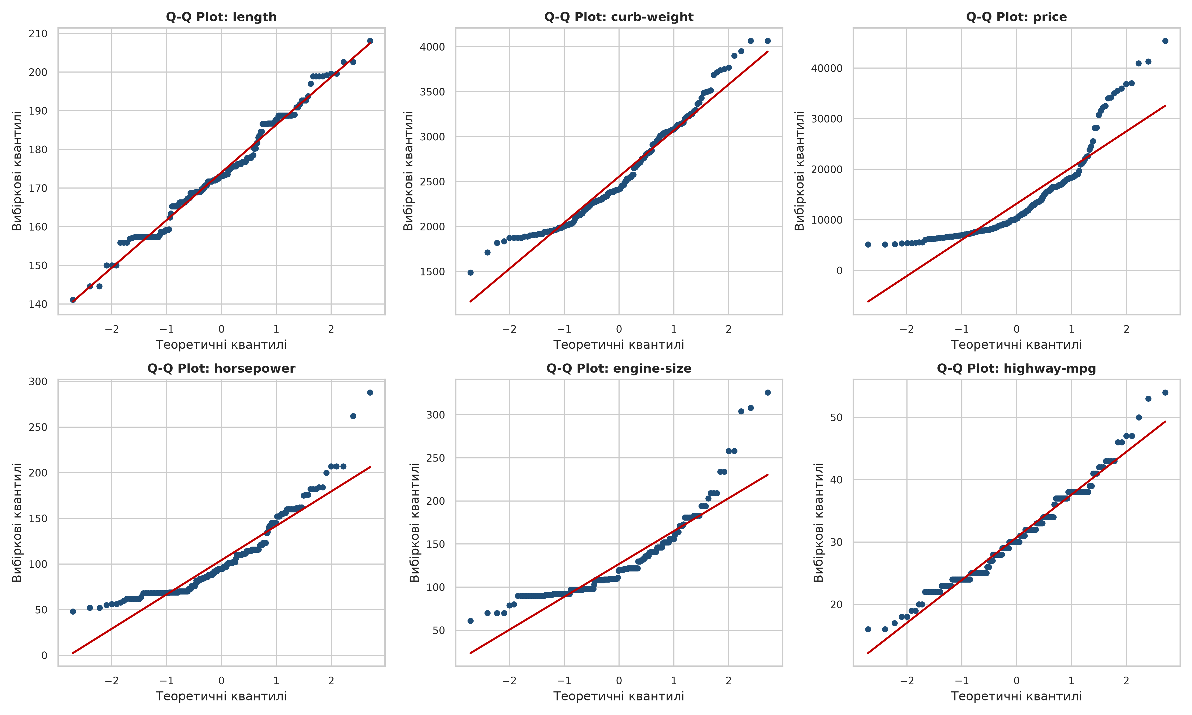
Рис. 3. Квантильні діаграми (Q-Q Plots) для оцінки відхилень від нормального розподілу
Аналіз діаграм підтверджує: length та curb-weight демонструють високу щільність прилягання до опорної прямої в центральній частині, проте відхиляються на краях. Натомість price, horsepower та engine-size мають різкий експоненційний вигин вгору в зоні позитивних квантилів (z > 1.5), що підтверджує наявність довгого важкого правого хвоста.
9. АНАЛІЗ ВИКИДІВ (OUTLIER ANALYSIS)
Аналіз викидів виконано за правилом Тьюкі на основі міжквартильного розмаху: IQR = Q3 - Q1, нижня межа Q1 - 1.5*IQR, верхня межа Q3 + 1.5*IQR:
Ознака | Q1 | Q3 | IQR | Нижня межа | Верхня межа | К-сть викидів | Частка (%)
compression-ratio | 8.6 | 9.4 | 0.8 | 7.4 | 10.6 | 28 | 13.66%
stroke | 3.1 | 3.4 | 0.3 | 2.7 | 3.9 | 20 | 9.95%
price | 7775.0 | 16500.0 | 8725.0 | -5312.5 | 29587.5 | 14 | 6.97%
engine-size | 97.0 | 141.0 | 44.0 | 31.0 | 207.0 | 10 | 4.88%
width | 64.1 | 66.9 | 2.8 | 59.9 | 71.1 | 8 | 3.90%
horsepower | 70.0 | 116.0 | 46.0 | 1.0 | 185.0 | 6 | 2.96%
wheel-base | 94.5 | 102.4 | 7.9 | 82.6 | 114.3 | 3 | 1.46%
highway-mpg | 25.0 | 34.0 | 9.0 | 11.5 | 47.5 | 3 | 1.46%
peak-rpm | 4800.0 | 5500.0 | 700.0 | 3750.0 | 6550.0 | 2 | 0.99%
city-mpg | 19.0 | 30.0 | 11.0 | 2.5 | 46.5 | 2 | 0.98%
normalized-losses | 94.0 | 150.0 | 56.0 | 10.0 | 234.0 | 1 | 0.61%
length | 166.3 | 183.1 | 16.8 | 141.1 | 208.3 | 1 | 0.49%
symboling | 0.0 | 2.0 | 2.0 | -3.0 | 5.0 | 0 | 0.00%
height | 52.0 | 55.5 | 3.5 | 46.8 | 60.8 | 0 | 0.00%
curb-weight | 2145.0 | 2935.0 | 790.0 | 960.0 | 4120.0 | 0 | 0.00%
bore | 3.1 | 3.6 | 0.4 | 2.5 | 4.2 | 0 | 0.00%

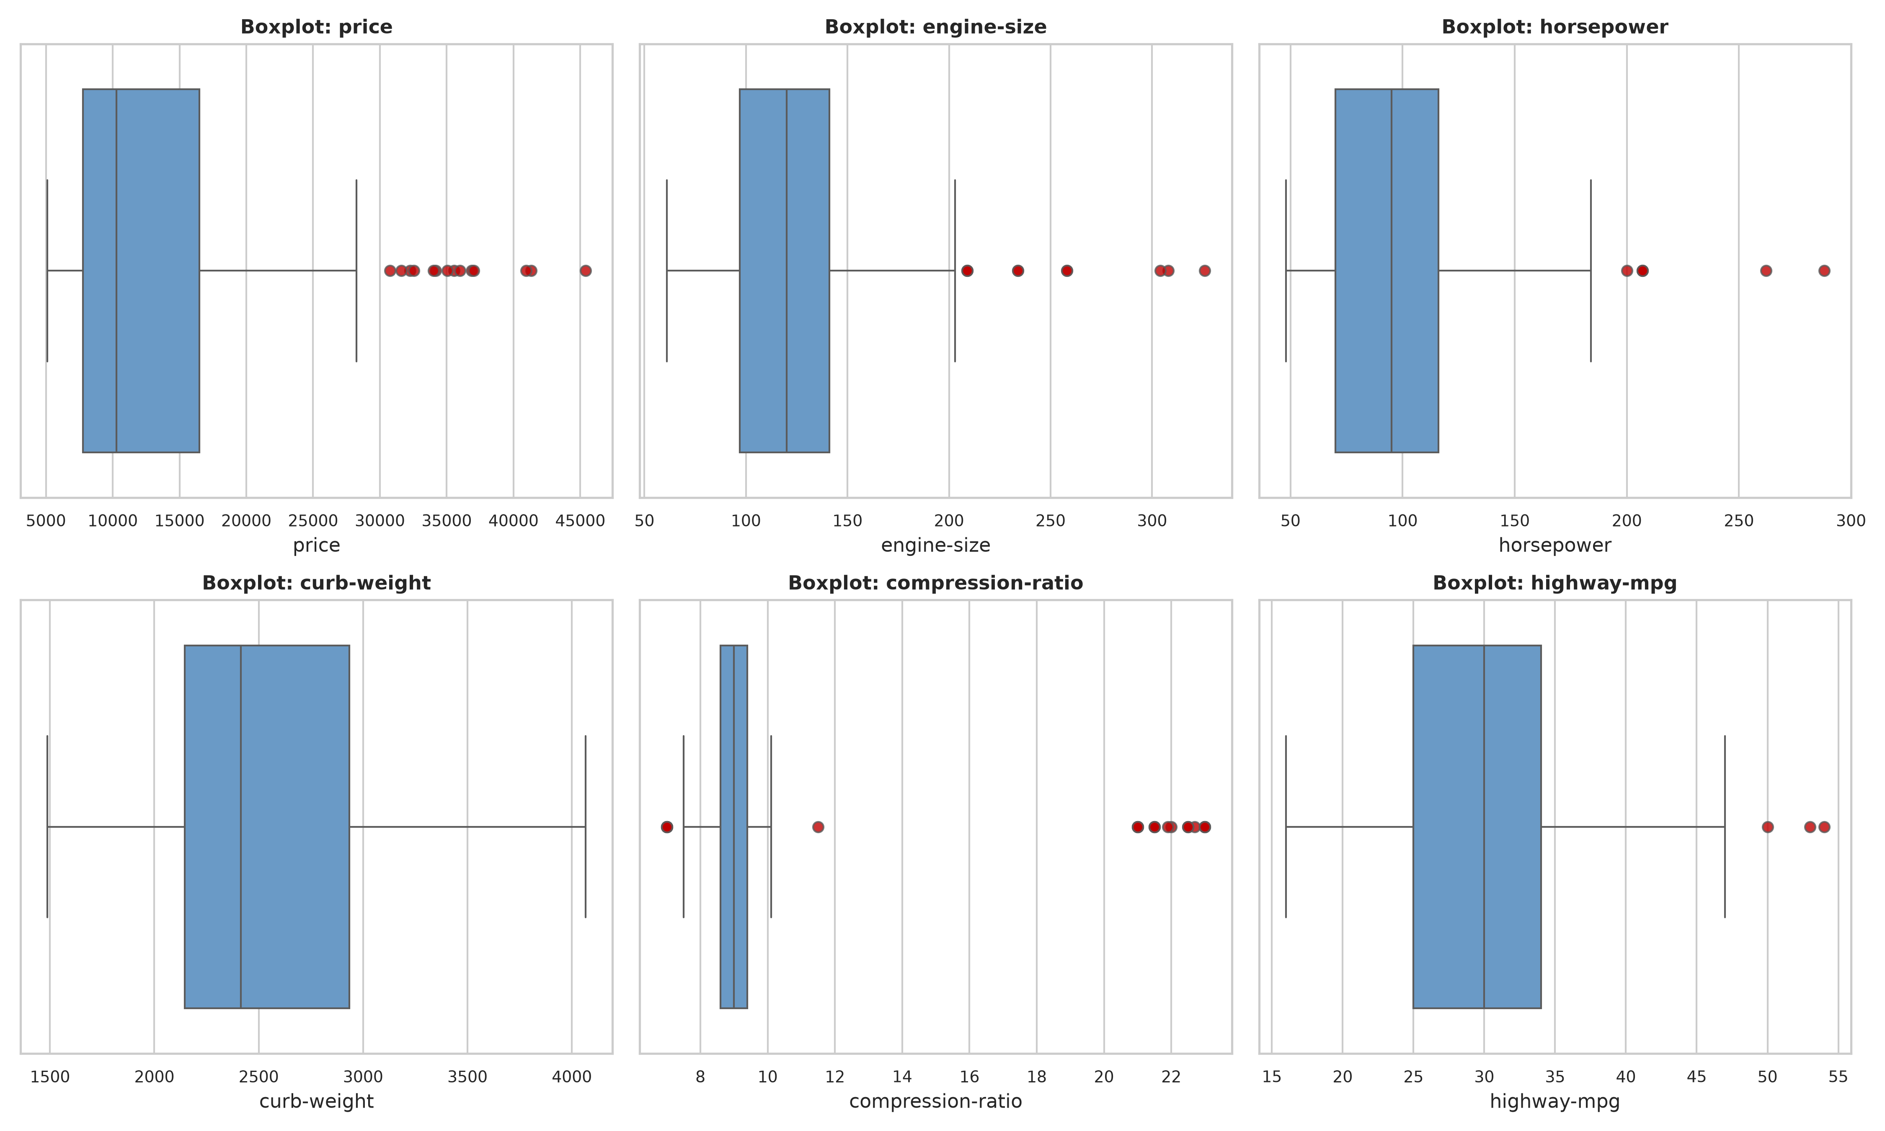
Рис. 4. Діаграми розмаху (Boxplots) для виявлення потенційних викидів
Інженерний висновок щодо викидів: Оцінка природи викидів для топ-3 ознак:
- compression-ratio: 28 викидів (13.66%) зі значеннями 21–23. Це НЕ помилка даних, а фундаментальна термодинамічна особливість 20 дизельних двигунів (займання від стиснення).
- stroke: 20 викидів (9.95%). Зумовлені інженерними конструкціями короткохідних/довгохідних двигунів спортивних моделей.
- price: 14 викидів (6.97%) зі значеннями понад $29,587. Це НЕ помилки, а реальні люксові автомобілі преміум-виробників (Mercedes-Benz, Porsche, Jaguar, BMW). Видаляти їх неприпустимо; рішення — логарифмування ціни np.log1p(price).
10. КОРЕЛЯЦІЙНИЙ АНАЛІЗ
Розраховано матрицю лінійних кореляцій Пірсона для числових ознак та візуалізовано її у вигляді теплової карти (Heatmap):
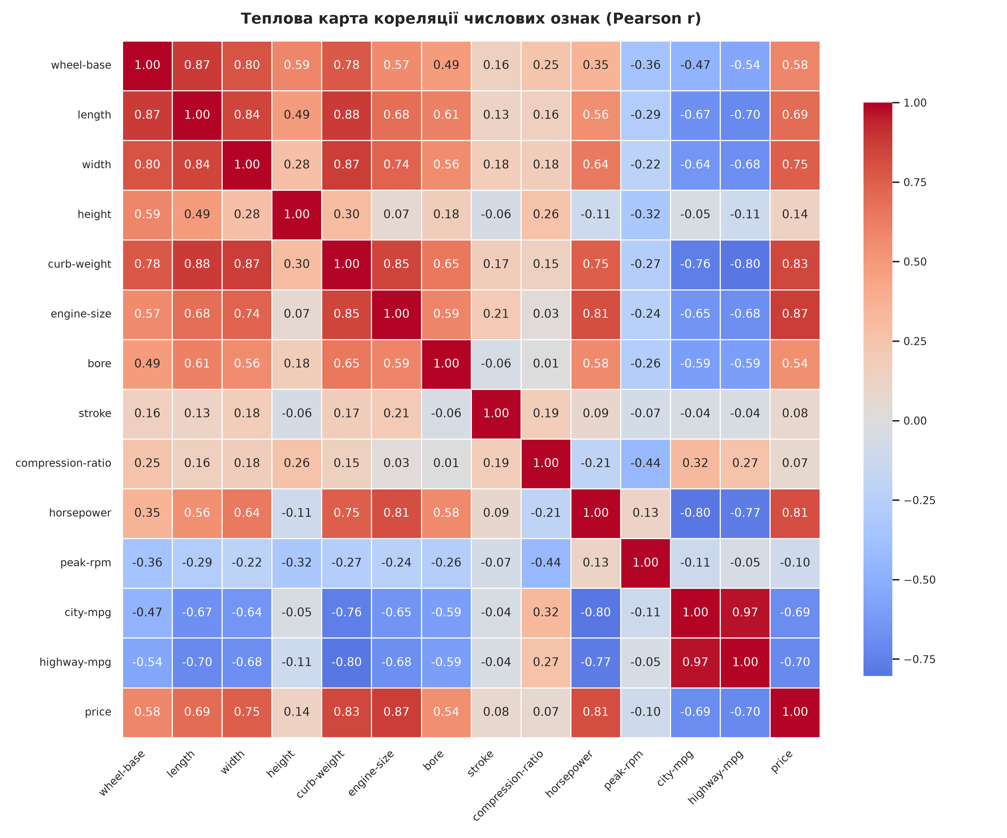
Рис. 5. Теплова карта парної кореляції Пірсона між числовими ознаками
Результати кореляційного аналізу: Ключові кореляційні закономірності:
- Топ-3 додатні кореляції: city-mpg & highway-mpg (r = 0.9713); length & curb-weight (r = 0.8777); wheel-base & length (r = 0.8746); engine-size & price (r = 0.8723).
- Топ-3 від'ємні кореляції: horsepower & city-mpg (r = -0.8036); curb-weight & highway-mpg (r = -0.7975); horsepower & highway-mpg (r = -0.7709); curb-weight & city-mpg (r = -0.7574).
- Ознаки зі слабкою кореляцією (|r| < 0.05): bore & compression-ratio (r = 0.0052); engine-size & compression-ratio (r = 0.0290); stroke & city-mpg (r = -0.0429).
- Кластери взаємопов'язаних ознак: 1) Габарити та вага; 2) Потужність та ціна; 3) Економічність (протилежно напрямлена першим двом).
Відповідь на контрольне питання: Чи завжди низький коефіцієнт кореляції означає відсутність залежності? Ні. Коефіцієнт Пірсона вимірює виключно ступінь ЛІНІЙНОГО зв'язку. При нелінійних функціональних залежностях (квадратичних, степеневих, циклічних) r може дорівнювати 0 за наявності 100% детермінованого зв'язку.
11. МАТРИЦЯ РОЗСІЮВАННЯ (SCATTER PLOT MATRIX)
Побудовано багатовимірну матрицю розсіювання для дослідження одночасних взаємозв'язків між ціною, об'ємом мотора, кінськими силами, масою та витратою пального з диференціацією за приводом (fwd, rwd, 4wd):
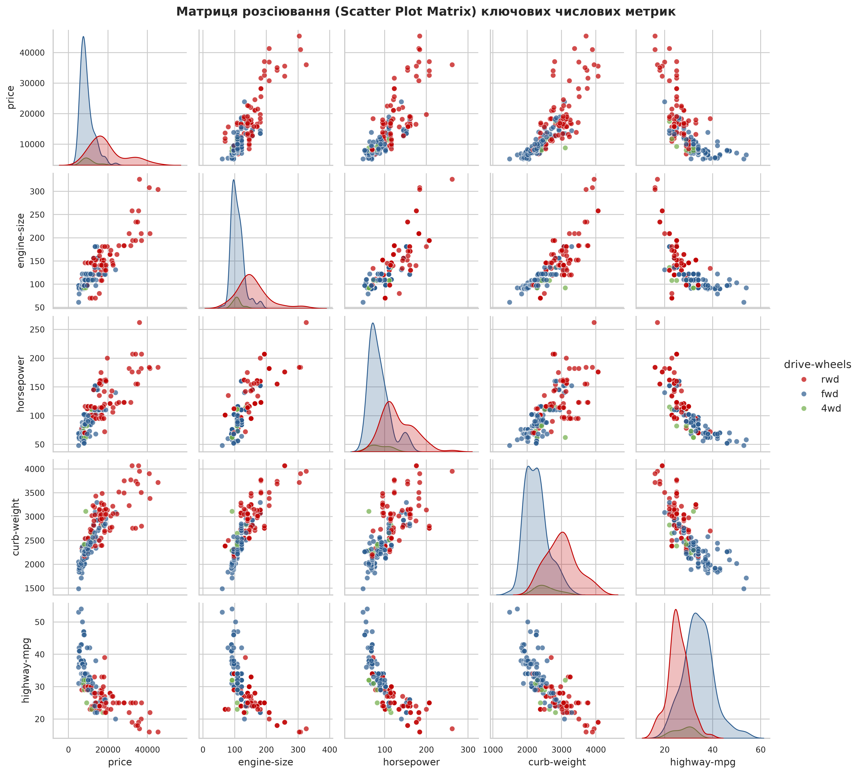
Рис. 6. Матриця розсіювання ключових числових параметрів із сегментацією за типом приводу
Аналітичні інсайти: Три виявлені нетривіальні закономірності:
- 1. Гіперболічна залежність витрати: Зв'язок між масою (curb-weight) та mpg описується гіперболою y ~ 1/x. Приріст ваги у легких машин викликає різке падіння дальності на галон, але у важких авто (>3000 lbs) крива стабілізується.
- 2. Кластеризація за типом приводу: Передньопривідні авто (fwd) утворюють щільний компактний кластер доступної ціни (< $12k) та високої економічності. Задньопривідні (rwd) формують довгий шлейф преміальних, потужних та дорогих авто.
- 3. Експоненційний стрибок вартості: У масовому сегменті зростання потужності веде до помірного зростання ціни. Проте після позначки 140 к.с. крива цін різко загинається вгору (експоненційне зростання).
12. АНАЛІЗ «ЧИСЛОВА ОЗНАКА — КАТЕГОРІЙНА ОЗНАКА»
Виконано групування та розрахунок статистик для зв'язок: Drive Wheels vs Price / Horsepower та Body Style vs Price / Horsepower:
Категорія | Параметр | Count | Mean | Median | Std
Drive: 4wd | Price ($) | 8 | 10241.0 | 9005.5 | 3288.2
Drive: fwd | Price ($) | 118 | 9244.8 | 8192.0 | 3345.9
Drive: rwd | Price ($) | 75 | 19757.6 | 16900.0 | 9082.6
Drive: 4wd | Horsepower | 9 | 95.3 | 82.0 | 31.9
Drive: fwd | Horsepower | 118 | 86.0 | 82.0 | 25.1
Drive: rwd | Horsepower | 76 | 133.7 | 120.5 | 41.8

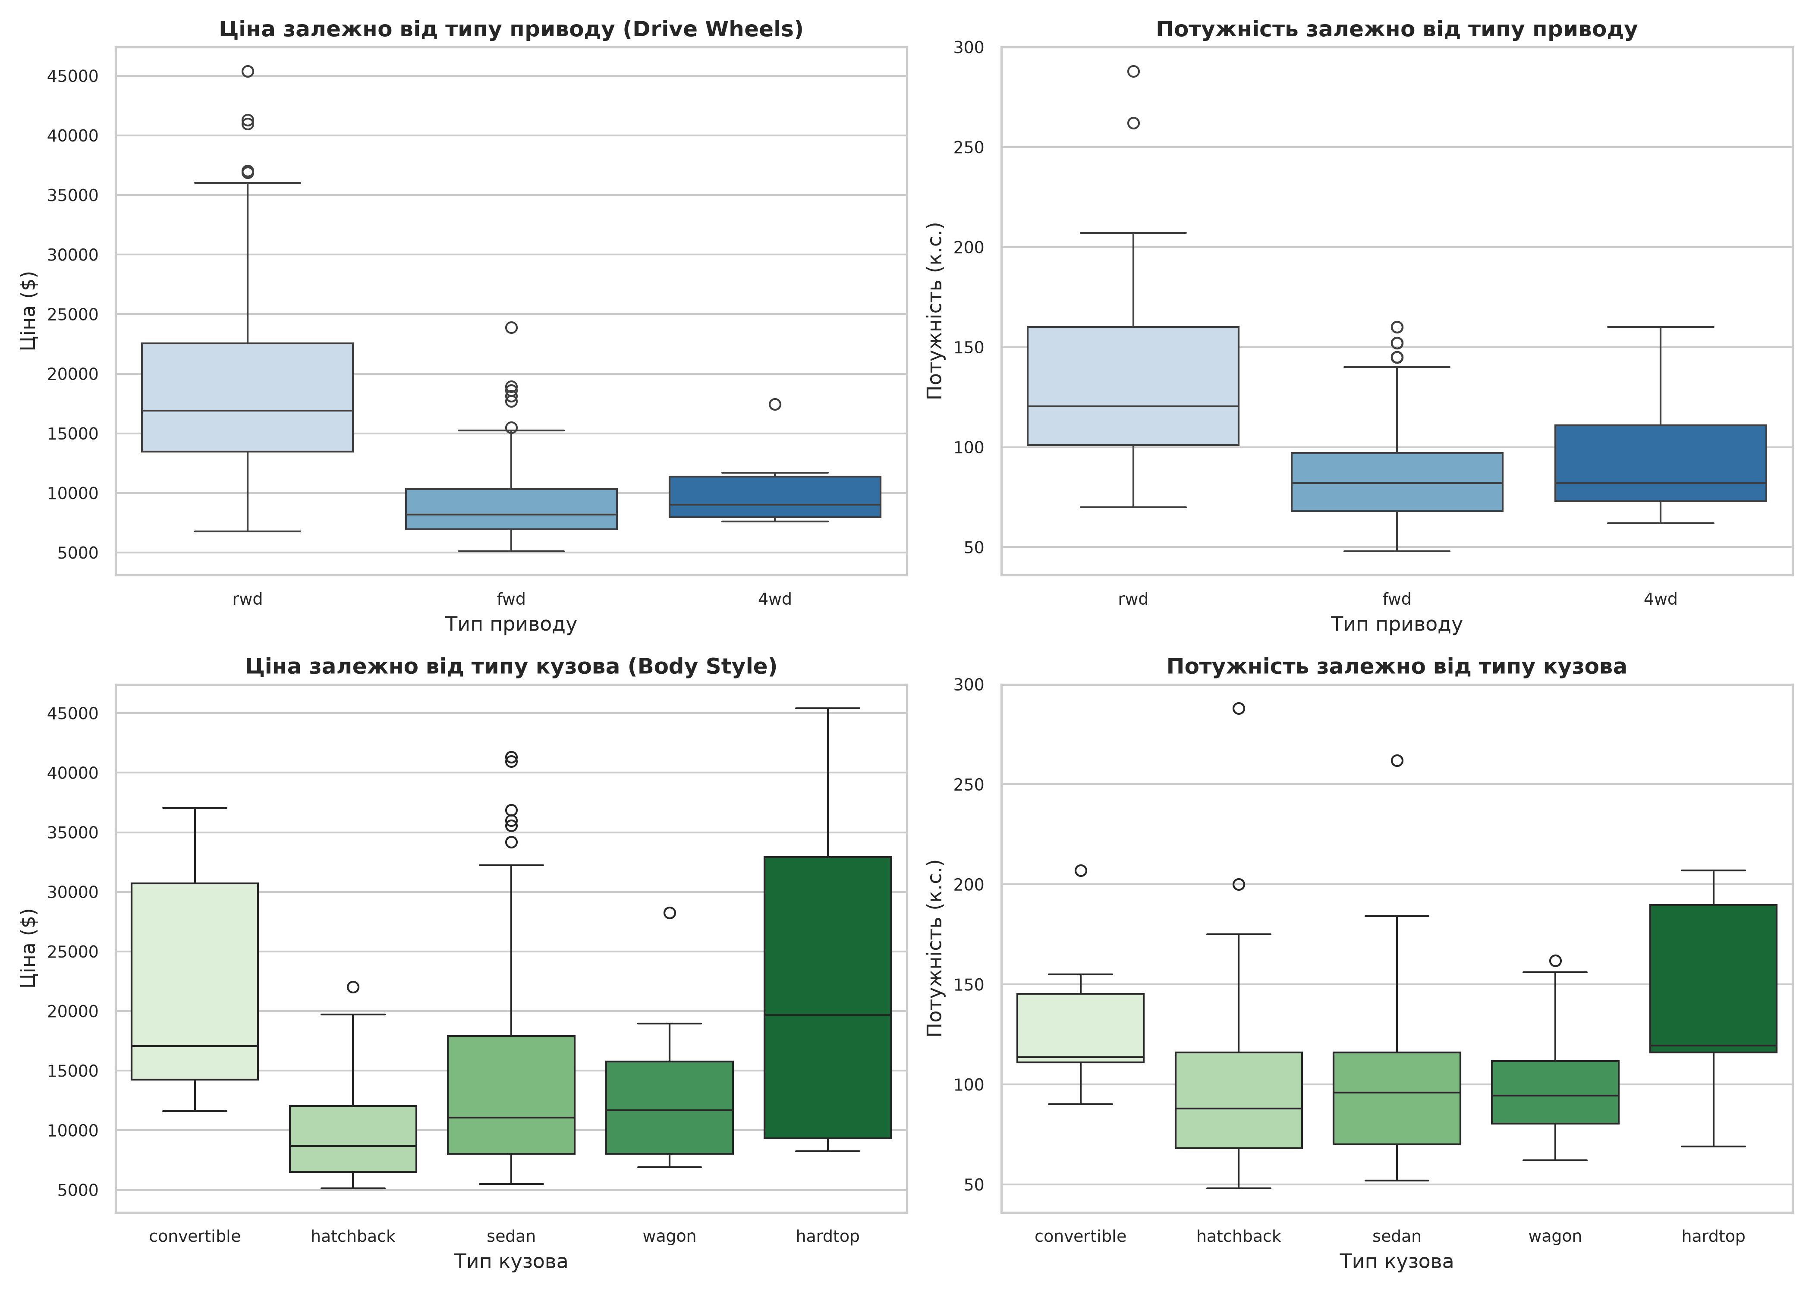
Рис. 7. Діаграми розмаху для порівняння числових показників між категоріями
Задній привід (rwd) характеризується суттєво вищою середньою ціною ($19,758 vs $9,245 у fwd), майже втричі більшим розкидом (std $9,083 vs $3,346) та наявністю виражених викидів. Серед типів кузова преміальними є hardtop ($22,208) та convertible ($21,890), а найбільш бюджетним — hatchback (медіана $8,672).
13. ПІДСУМКОВИЙ АНАЛІЗ РЕЗУЛЬТАТІВ (ВІДПОВІДІ НА 12 ЗАПИТАНЬ МЕТОДИЧКИ)
1. Яку структуру має досліджуваний набір даних? Набір містить 205 рядків та 26 ознак (16 потенційно числових характеристик та 10 категорійних ознак). Часові ознаки та унікальні ідентифікатори (ID) відсутні.
2. Які проблеми якості даних було виявлено? Приховані пропуски у вигляді символу '?', некоректне визначення типів колонок як object для 6 числових ознак, наявність пропусків у цільовій змінній price та категорійній num-of-doors.
3. Які ознаки містять найбільшу кількість пропущених значень? Ознака normalized-losses містить 41 пропуск (20.00%). Ознаки price, bore, stroke містять по 4 пропуски (1.95%), horsepower та peak-rpm — по 2 (0.98%), num-of-doors — 2 (0.98%).
4. Які числові ознаки мають приблизно симетричний розподіл? height (skew = +0.06), length (skew = +0.16) та bore (skew = +0.02). Для них середнє арифметичне практично збігається з медіаною.
5. Які характеризуються значною асиметрією? compression-ratio (skew = +2.61), engine-size (skew = +1.95), price (skew = +1.81), horsepower (skew = +1.39) та wheel-base (skew = +1.05).
6. Для яких ознак статистичні тести не дають підстав відхилити гіпотезу про нормальність? Для жодної з 16 ознак. За тестом Шапіро–Вілка всі p-value < 0.05, тому гіпотезу H0 про нормальний розподіл відхилено для всіх числових ознак без винятку.
7. Які ознаки містять найбільшу кількість потенційних викидів? compression-ratio (28 викидів, 13.66%), stroke (20 викидів, 9.95%), price (14 викидів, 6.97%) та engine-size (10 викидів, 4.88%).
8. Які категорійні ознаки характеризуються високою cardinality? Ознак із високою кардинальністю немає. Найвищу кількість категорій має ознака make (22 унікальні марки, середня кардинальність). Всі інші мають <= 8 категорій (low cardinality).
9. Між якими числовими ознаками спостерігається найбільша кореляція? Додатна: city-mpg & highway-mpg (r = 0.9713), length & curb-weight (r = 0.8777), engine-size & price (r = 0.8723). Від'ємна: horsepower & city-mpg (r = -0.8036), curb-weight & highway-mpg (r = -0.7975).
10. Які додаткові закономірності виявлено за допомогою матриці розсіювання? Нелінійний (гіперболічний) характер спадання паливної ефективності зі зростанням маси, чітке розшарування кластерів fwd та rwd, а також експоненційне зростання ціни після 140 к.с.
11. Які проблеми можуть вплинути на подальше застосування алгоритмів машинного навчання? Сильна мультиколінеарність між габаритами й вагою (r > 0.87), важкі праві хвости та викиди в ціні/потужності, а також наявність 20% пропусків у normalized-losses.
12. Які операції підготовки даних необхідно включити до наступного Data Engineering pipeline? Видалення 4 записів із пропущеною цільовою змінною price; медіанна групова імпутація для normalized-losses, bore, stroke, horsepower; мода для num-of-doors; One-Hot Encoding для номінальних факторів; логарифмування ціни np.log1p(price); робастне масштабування ознак.
14. ВИСНОВКИ
Під час виконання лабораторної роботи №3 було успішно побудовано повноцінний конвеєр розвідувального аналізу даних (EDA) для набору даних Automobile_data.csv. Проведено детальний аудит якості даних, класифіковано ознаки за семантичним змістом, досліджено їх розподіли, перевірено відповідність нормальному розподілу та ідентифіковано характер викидів. Виявлено ключові кореляційні та нелінійні закономірності між технічними характеристиками автомобілів, їхньою вартістю та категорійними ознаками. Отримані результати дозволили сформувати чіткий перелік операцій попередньої обробки для подальшого Data Engineering pipeline.
AI BLACK BOX (ПРОТОКОЛ ВИКОРИСТАННЯ ШІ)
У цій лабораторній роботі я використовував ШІ Gemini для генерації шаблону коду перевірки нормальності тестом Шапіро-Вілка та компонування сітки графіків Q-Q plot. Наприклад, я попросив ШІ написати функцію для пакетного розрахунку тесту Шапіро-Вілка по списку колонок та побудови матриці графіків probplot за допомогою бібліотеки scipy.stats. Отриману відповідь було використано як базовий шаблон коду для розділів 8 та 9. Я перевірив результат шляхом запуску коду в середовищі Jupyter Notebook, звірки значень W-статистики з документацією SciPy та візуального аналізу квантилів. Самостійно було змінено логіку обробки пропусків: ШІ не врахував наявність NaN після конвертації символу '?', через що функція видавала помилку, тому я додав обов'язкову фільтрацію через .dropna(). Також усі висновки, аналіз кореляцій та відповіді на контрольні запитання методички я сформулював самостійно. Цікавим кейсом стало виявлення нелінійної залежності між масою авто та витратою пального, яку лінійний коефіцієнт кореляції описує неповно.

